Критично мислене

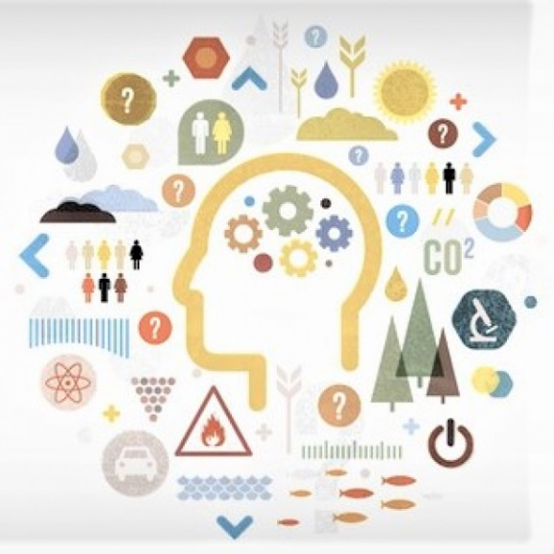

- Определение
Критичното мислене е умението да анализираш, синтезираш, оценяваш и прилагаш информация, събрана при наблюдение, опит, размишление с цел решаване на проблеми. Критичното мислене е смислено, разсъдъчно мислене, чиято цел е да решим на какво да вярваме или как да постъпваме.

- Основни моменти на критическо мислене:
- То е самостоятелно – трябва да можем да формираме собствено мнение въз
основа на придобити вече знания;
- Информацията е начална (не крайна) точка на критическото мислене;
- Започва със задаването на въпроси и е ориентирано към решаването на
проблеми;
- Търси убедителни аргументи, тъй като е възможно да има повече от едно
решение, и трябва да се докаже защо предпочетеното твърдение е логично и практично;
- Необходимо е обсъждане и оспорване на идеите, за да се усъвършенства
собствената позиция.
- Човека с критическо мислене стъпва на информация, задава въпроси с цел
решаване на проблема, привежда аргументи и ги обсъжда – и на тази база формира собствено мнение.

- Правила за формиране на критическо мислене:
- Никога да не приемаме за вярно нищо, за което не знаем с очевидност, че

то е такова.
Основен способ за търсенето на истина е съмнението. По-добре е да споделим своята несигурност или незнание и да се научим как можем да потърсим отговор на въпроса.
- Разделяме темата на толкова части, на колкото е възможно и

необходимо.
При разглеждането на даден въпрос или тема, като правило е добре да се започне с преглед на значението и произхода на думите, които са използвани. Речниковото значение на думите помага за правилното интерпретиране на въпросите, свързани с тях и за по-лесно откриване на заблуди и невярна информация, свързани с употребата им.
Добре е да се потърсят и исторически материали по дадения въпрос. Много е вероятно някой, някога, някъде да се e питал същото, което и ние. Това ще ни помогне да сравним начина си на мислене, резултатите и действията.
Разделете гледните точки и дори нарочно се опитайте да ги поляризирате. Не трябва да се притесняваме от противоположни мнения, които са навсякъде около нас и е важно да намираме баланс и да достигаме до логически правилни решения и компромиси.
- Подреждаме мислите си и търсим причинно-следствени връзки.
Разглеждайте темите с помощта на схеми, които да ги визуализират и да представят както различните им аспекти, така и наличието на взаимовръзки и йерархия помежду им. Развивайте системното мислене, като откривате свързаността между отделните части на една система (кръвоносна, електрическа, обществена и т.н.) и важната роля, която всяка част има за функционирането на цялото. Опитвайте се да правите прогнози за състоянието на тези системи, в различни етапи и при различни условия.
- Следим да не допускаме логически грешки в разсъжденията си.
В логиката и реториката логическа грешка или логическа заблуда е грешка в разсъждението, която води до неправилно аргументиране, а оттам – до погрешно схващане или предположение. Логическите грешки често звучат риторично убедително, защото разчитат на емоционалните импулси в слушателя или опонента.
Най-често срещани сред тях са:
- Позоваването на авторитет: нещо се приема за вярно, само „защото
господин X така каза“ или „защото така казаха по телевизията“. Основната структура на аргумента е следната: Професор X вярва в A, X има авторитет, следователно A е истина.
- Позоваване на бройката: твърдението се смята за вярно, защото се поддържа
от много хора или от високо квалифицирания елит на обществото.
- Аргумент от незнание: поддържа се, че една позиция е истина (или лъжа),
само заради това, че не е доказано обратното.
В работата с дадена информация е необходимо съмнение, за да се убедим в нейната истинност или неистинност на база на доказателства и логическо мислене.
- Използвате само надеждни източници на информация!
Съвети за установяване на достоверни източници на информация:
- Източник – откъде е тази информация, надежден източник ли е или е част от
някоя социална медия;
- Дати – откога е тази информация, съвпада ли с времето на възникналия
конфликт или извънредна ситуация, ако е извънредна новина, може ли да бъде проверена за достоверност;
- Надеждност – може ли тази информация да бъде потвърдена и от други
достоверни медии.
- Учете се да живеете, мислите и вземате решения в условия на

несигурност.
Често се налага да се вземат решения в условия на несигурност. Необходим е опит и търсене на повече и различни източници на информация, за да се разпознаят грешките, да се оценят решенията и да предложат начини за подобрение.
- Бъдете безпристрастен и неутрален.
- Какво означава да си безпристрастен и неутрален?
Това означава да не вземаме страна в конфликта и да се подпомагат тези, които се нуждаят най-много от нашата помощ. Заедно с това е необходимо да се следва принципа на хуманността, което означава да се стремим да облекчим човешкото страдание и вярваме, че всеки заслужава уважение.
- Отсяване на пристрастията в потока от информация.
Никога не можете да изключите собствените си усещания, но може да се научите да ги управлявате, с което да бъдете по-уверени и да обсъждате тези теми неутрално. Предубежденията ни могат да се проявят не само, чрез думите ни, но и чрез изражението на лицето и жестовете.

- Стъпки при критическото мислене:
- Разделя проблема /въпроса/ на елементи;
- Проследява тенденции, повтарящи се елементи;
- Поставя хипотеза, набира мнения на експерти, тества, провежда
симулации.
- Използва се системно мислене.
- Представя системите схематично;
- Прогнозира промените в системата при промяна на един или повече
елементи;
- Обяснява системата като елемент от по-голяма система;
- Прогнозира как промените в една система влияят на друга система.
- Оценяване на аргументите.
- Идентифициране на различните гледни точки;
- Оценяване качеството на аргументите;
- Анализиране как влияят външните и вътрешните фактори на
различните гледни точки /позиции/;
- Обобщава различните позиции и начините за решаване на проблема,
познати до момента.
- Формулиране на заключение.
- Взема решение в съществуващата рамка;
- Взема решение като променя съществуващата рамка или създава нова рамка;
- Разпознава своята субективна гледна точка при вземане на решение.
- Заключенията се основават на знанията, морала, ценностите и личните принципи на индивида.

- Преразглеждане на резултатите.
- Оценка на решението;
- Предложение за подобрение.

Критично мислене прави човека по-интуитивен и аналитичен, което му позволява да вземе добри и разумни решения въз основа на конкретни факти.

